|  |  |  |
| --- | --- | --- |
| **בנק ישראל**  דוברות והסברה כלכלית | לוגו בנק ישראל | ירושלים, כג' בטבת תשפ"ב  ‏‏27 בדצמבר 2021 |

הודעה לעיתונות:

התפתחות החוב של המגזר הפרטי הלא-פיננסי ברביע השלישי של 2021

להלן תמצית ההתפתחויות בנתוני החוב של המגזר הפרטי הלא-פיננסי ברביע השלישי של שנת 2021:

* ברביע השלישי נרשמה עלייה ביתרת החוב של **המגזר העסקי** של כ-30 מיליארדי ש"ח (2.9%) שמקורה בעיקר מגיוסים נטו בהלוואות בנקאיות ובאפיק האג"ח הסחירות בישראל.
* יתרת **החוב לדיור של משקי הבית** המשיכה לגדול בכ-17 מיליארדי ש"ח (3.8%), ונבעה בעיקר מעלייה בהיקף המשכנתאות החדשות שנטלו משקי הבית מהבנקים.
* יתרת **החוב לא-לדיור** המשיכה לגדול ברביע זה בשיעור של כ-2.5%, בדומה לזה של רביע קודם, לאחר ירידה בה בשנת 2020 על רקע משבר הקורונה.

1. החוב של המגזר העסקי הלא-פיננסי**[1]**

* מהחטיבה למידע ולסטטיסטיקה נמסר, כי ברביע השלישי של שנת 2021 גדלה יתרת החוב של המגזר העסקי בכ-30 מיליארדי ש"ח (2.9%) לרמה של כ-1.1 טריליוני ש"ח. העלייה ביתרת החוב נבעה מגיוסי חוב נטו שהסתכמו בכ-31 מיליארדי ש"ח, עיקרם הלוואות בנקאיות וגיוסים נטו באג"ח הסחירות בישראל, שהתרכזו בענפי הבינוי והנדל"ן.

קצב הגידול השנתי ביתרת החוב של המגזר העסקי עמד בסוף הרביע על שיעור גבוה של כ-11%, הן בחוב הבנקאי והן בחוב החוץ בנקאי. (איורים 1, 2).

* ברביע השלישי של השנה **הנפיק המגזר העסקי** אג"ח בשווי של כ-18 מיליארדי ש"ח, גבוה משמעותית מממוצע הגיוסים הרבעוני של ארבעת הרביעים הקודמים (כ-10 מיליארדים בממוצע לרביע). חברות מענף הנדל"ן והבינוי ממשיכות להוביל בגיוסים – כמחצית מההנפקות ברביע זה בוצעו על ידן; הנפקות של חברות מענף התעשייה והגז, היוו כ-36% מסך הגיוס ברביע זה. באוקטובר 2021 הנפיק המגזר העסקי אג"ח בשווי של כ-4.6 מיליארדי ש"ח דומה לממוצע הגיוסים ב-12 החודשים הקודמים. (איור 3).
* ברביע השלישי של השנה **המרווח[2] בין תשואת האג"ח הקונצרניות הכלולות במדד תל בונד 60, לבין תשואת האג"ח הממשלתיות הצמודות** התרחב בכ-0.1 נק' האחוז, והגיע לרמה של כ-1.18 נק' האחוז; זאת לאחר הצטמצמות שנרשמה החל מהרביע השני של שנת 2020. בחודשים אוקטובר-נובמבר 2021 מרווח זה שב להצטמצם והגיע לרמה של כ-1.09 נק' האחוז. (איור 4).

**לוח 1: התפלגות החוב של המגזר העסקי הלא-פיננסי**1

לוח 1: התפלגות החוב של המגזר העסקי הלא-פיננסי

**איור 1: אומדן לתנועות של סך החוב של המגזר העסקי הלא-פיננסי**

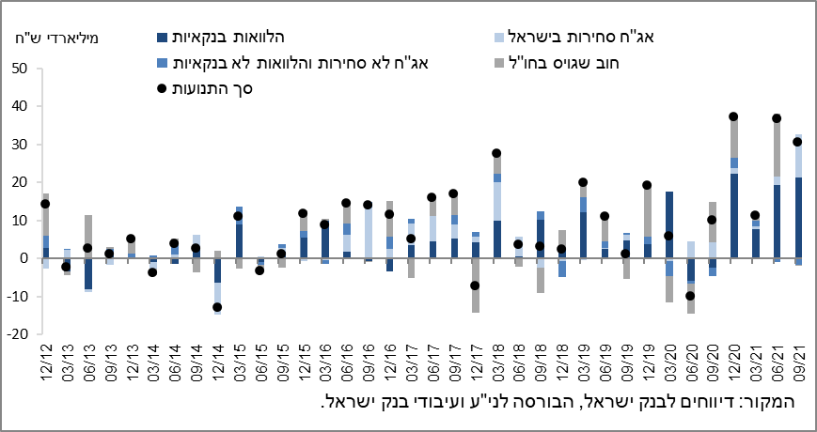

**איור 2: שיעורי השינוי לעומת הרביע המקביל בשנה הקודמת בחוב הבנקאי והחוץ-בנקאי של המגזר העסקי הלא-פיננסי**

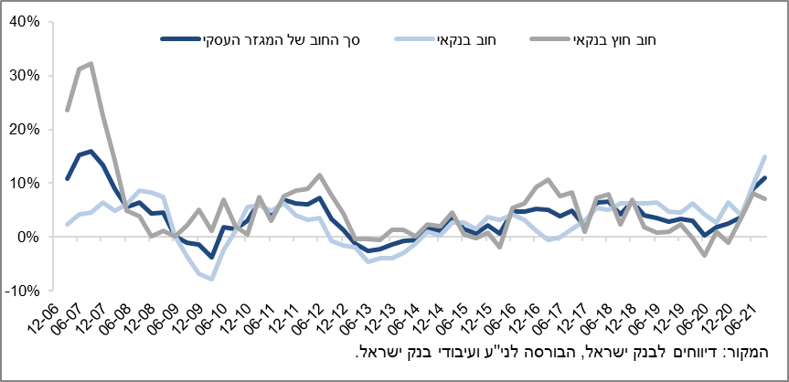

**איור 3: הנפקות אג"ח של המגזר העסקי הלא-פיננסי במהלך הרביע, לפי ענפים**

איור 3: הנפקות אג"ח של המגזר העסקי הלא-פיננסי במהלך הרביע, לפי ענפים 

**איור 4: המרווח בין אג"ח חברות צמודות (תל בונד 60) לאג"ח ממשלתיות צמודות   
(ממוצע חודשי)**

**איור 4: המרווח בין אג"ח חברות צמודות (תל בונד 60) לאג"ח ממשלתיות צמודות 
(ממוצע חודשי)
**

1. החוב של משקי הבית

* ברביע השלישי של שנת 2021 **יתרת החוב של משקי הבית** המשיכה לגדול, הן בחוב לדיור והן בחוב לא לדיור, לרמה של כ-664 מיליארדי ש"ח - עלייה של כ-22 מיליארדים (3.4%): נמשכת העלייה **ביתרת החוב לדיור** (כ-17 מיליארדי ש"ח), וכן העלייה בשיעור הגידול שעומד על כ-3.8% ברביע זה. **יתרת החוב לא-לדיור** המשיכה לגדול ברביע זה בשיעור של כ-2.5%, בדומה לזה של רביע קודם, לרמה של כ-206 מיליארדים, לאחר ירידה בה בשנת 2020 על רקע משבר הקורונה.(איור 5).
* ברביע השלישי של שנת 2021 נטילת משכנתאות חדשות הסתכמה בכ-30 מיליארדי ש"ח, בדומה לסך הנטילות של הרביע הקודם, וגבוה משמעותית מהממוצע הרבעוני של השנים שלפני כן. נמשכה העלייה בנטילת משכנתאות חדשות ובנובמבר 2021 הן הסתכמו בכ-11 מיליארדי ש"ח. (איור 6).

**לוח 2: יתרות החוב של משקי הבית1**

לוח 2: יתרות החוב של משקי הבית1 

**איור 5: שיעורי השינוי לעומת הרביע המקביל בשנה הקודמת בחוב של משקי הבית לדיור ושלא לדיור**

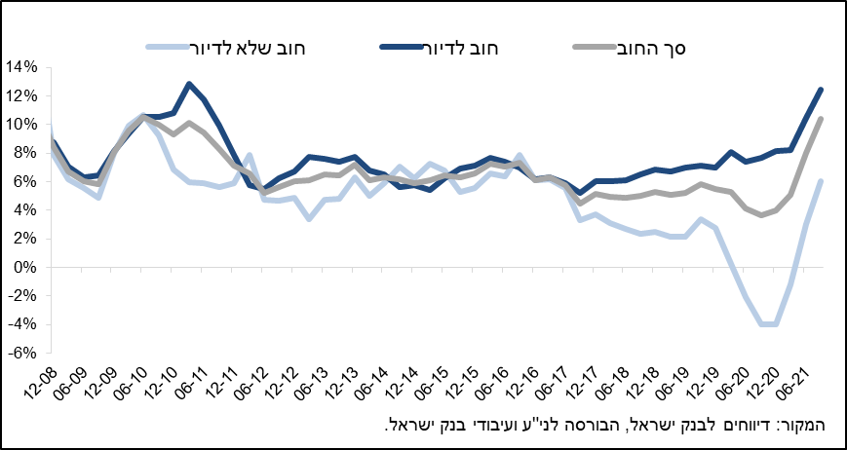

**איור 6: סכום ההלוואות החדשות לרכישת דירת מגורים שהעמידו הבנקים לציבור (משכנתאות)**

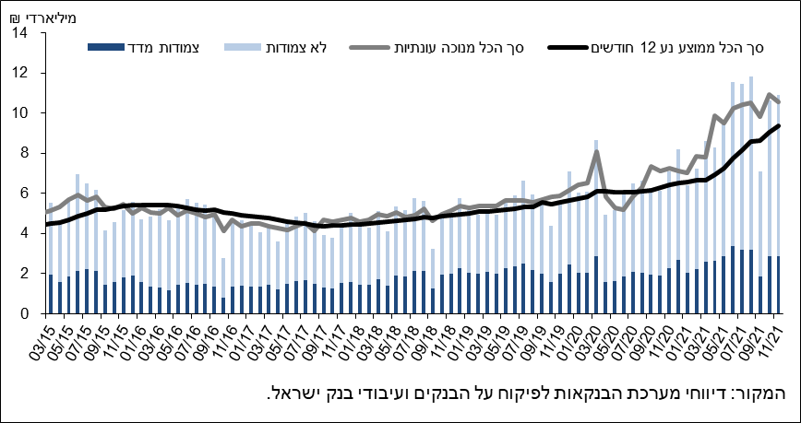

ראה קישור למידע נוסף בנושא המופיע באתר הבנק בדף [יתרות האשראי במשק](https://www.boi.org.il/he/DataAndStatistics/Pages/MainPage.aspx?Level=3&Sid=74&SubjectType=2), קישור [לנתוני משכנתאות](https://www.boi.org.il/he/BankingSupervision/Data/Pages/HousingLoan.aspx), קישור לנתוני [מחירים בבנקים](https://www.boi.org.il/he/BankingSupervision/Data/Pages/Tables.aspx?ChapterId=6).

1. חברות עסקיות ישראליות, ללא בנקים, חברות כרטיסי אשראי וחברות ביטוח.
2. השינוי במרווח בין רביע לרביע מחושב כהפרש בין המרווח הממוצע בחודש האחרון של הרביע הנסקר לבין המרווח הממוצע בחודש האחרון של הרביע הקודם.